EXPÉDITION KAYAK – Conseils : débuter en kayak
Lexique | Niveau débutant
La vidéo est disponible sur francolab.ca

Lexique
un casque (n. m.)
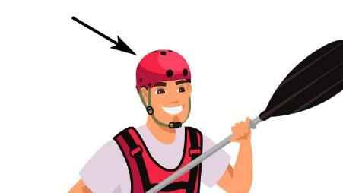

une chute d'eau (loc. n. f.)
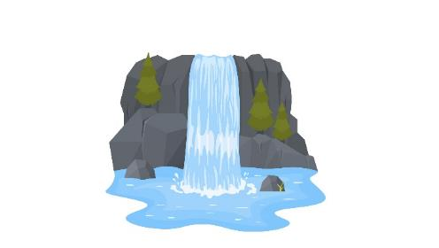

débuter (v.)
Commencer.

donner un conseil (loc. v.)
Donner une suggestion. Aider à faire un choix.

esquimauter (v.)
Remettre son embarcation retournée à l’endroit, sans tomber dans l’eau.

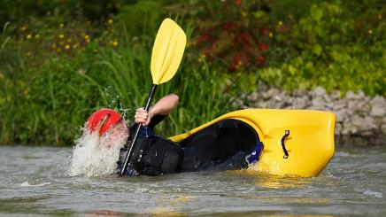

faire une sortie (loc. v.)
Faire une activité en dehors de la maison.

un kayak (n. m.)
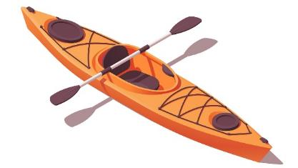

un/une kayakiste (n. m., n. f.)
Une personne qui fait du kayak.
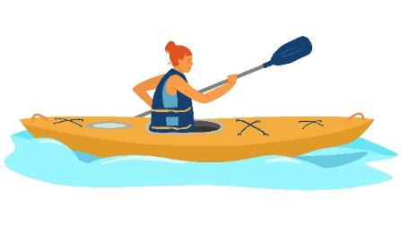

manœuvrer
Diriger, orienter quelque chose, comme une embarcation ou un véhicule.

une montagne (n. f.)

une pagaie (n. f.)
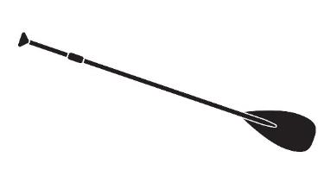
pagayer (v.)
Donner des coups de pagaies

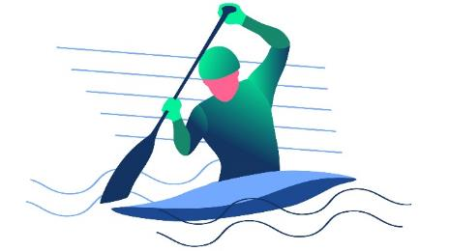

pratiquer un sport d'équipe (loc. v.)
Jouer à un sport avec deux personnes ou plus.
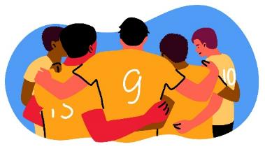

une rivière (n. f.)

suivre un cours d'initiation (loc. v.)
Suivre une classe d'introduction, une leçon pour commencer à apprendre quelque chose.

une vague (n. f.)

